**Виховний захід**

**«Батько і мати –**

**два серця гарячих**

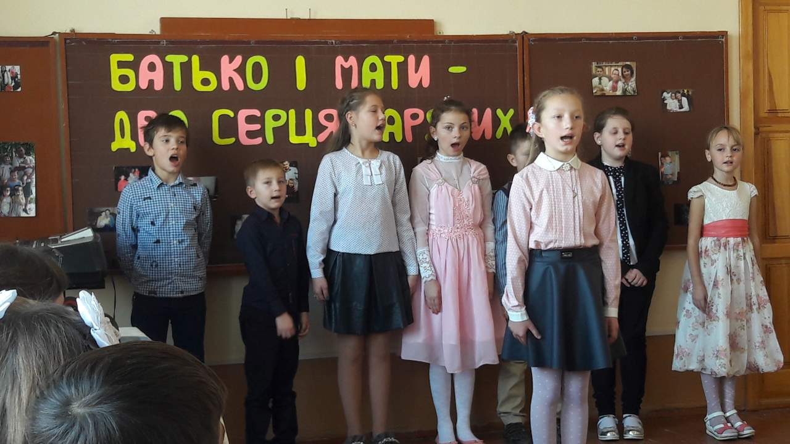

**Проведено:**

**класним керівником 4-Б класу**

**Чортківської ЗОШ І-ІІІ ст. №6**

**Бурдяк І. Р.**

**Виховний захід**

**Батько і мати – два серця гарячих…**

**Мета.** Розширити знання дітей про найрідніших людей: батька і матір. Учити учнів шанувати й поважати своїх батьків; формувати в них почуття обов’язку перед батьками; довести всім присутні, що батьки і діти – одне ціле. Виховувати в учнів почуття любові, поваги до своїх рідних, бажання спілкування з ними, приносити їм радість.

*Дерево не може без коріння, а людина – без сім’ї*

**Хід заходу**

**Учитель.** Доброго дня батьки, шановні гості! Я рада вас вітати на нашому виховному заході.

Кажуть, що природа наділила людину великим даром – продовжити і повторити себе у своїх дітях та створити гарну і дружню сім’ю. Сім’ю, яка підтримує теплі родинні взаємини, разом долає негаразди, радіє успіхам, виховує дітей та навчає їх любити Батьківщину, шанувати старших.

Кожна сім’я – це окрема книга життя, яку пишуть спочатку батько і мати, а потім продовжують їх діти.

1. Здрастуйте, здраствуйте, здраствуйте,

Наші шановні батьки!

Радісно, радісно, радісно,

Що ви до нас нині прийшли.

1. Кажемо «спасибі!»

Рідні наші вам.

І бажаєм щастя

Ми своїм батькам.

1. Рідні мами, рідні тати,

Ми вітаєм вас на святі,

Ми вас любим щиро-щиро,

Вам бажаєм щастя й миру.

1. Ви нас теж любіть, рідненькі,

Бо ми діти дорогенькі,

Хочем бути на вас схожі

І, як ви, такі ж хороші,

Хай же наше добре слово

Розквітає веселково.

**Учитель.** Батько й мати – найрідніші і найближчі кожному з нас люди. Від них ми одержуємо життя. Вони вчать нас людських правил, збагачують наш розум, вкладають у наші вуста добрі слова.

***Інсценізація вірша І. Вієру «Мамо, чому?»***

Син. Чом у тебе у косі ясна

Забриніла раптом сивина?

Мати. Од любові, од … надій:

Ти ж один у мене, сину мій.

Син. А в бабусі голова біліша –

То ж мене бабуся любить більше?

Мати. В неї діти – доньки і сини –

Додають сердешній сивини.

Син. Чом же тьотя біла, як зима –

В неї ж діток не було й нема?

Мати. Так, синочку, біла геть вона:

Бо нудьгує цілий вік одна..

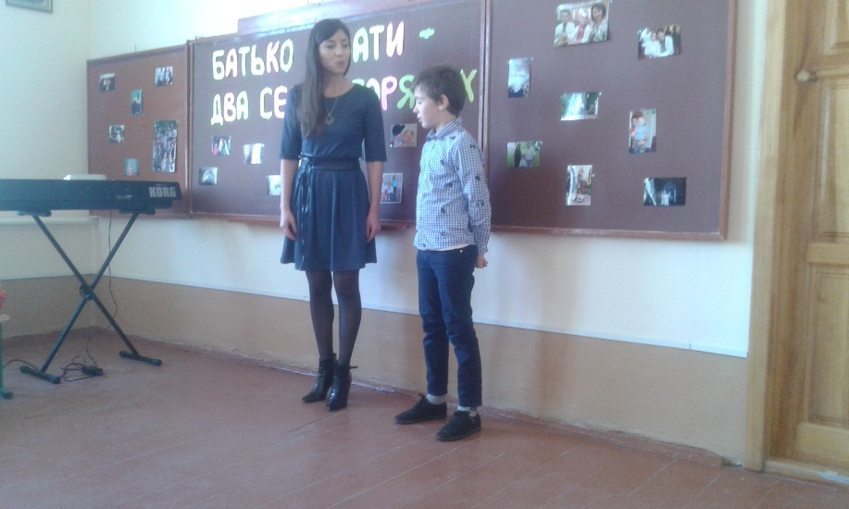

1. У всьому світі найдорожче –

Своя сім’я і власний рід.

Бо навіть предків рідних мощі

Оберігають нас від бід.

Вони уважно з того світу,

Нема, повірте небуття,

Спостерігають, як їх діти

Ідуть дорогою життя.

1. А то з’являються тихенько

У півсвідомості, у сні

Бабуся, батько, рідна ненька,

Бувають радісні й сумні!

Якщо нам добре, то радіють,

Як щось не так – вони в журбі,

Завжди підтримати уміють,

Допомогти в біді тобі.

1. Ми це не завжди помічаємо,

Та у житті воно так є,

Коли ми добре пам’ятаємо

Родинне вогнище своє.

Якщо шануємо і множимо

Свою сім’ю і родовід,

То передати дітям зможемо

Цю шану в спадок – заповіт.

Бо без сім’ї і свого роду

Немає нації, народу

Немає жодної з держав.

***Пісня «Батькам»***

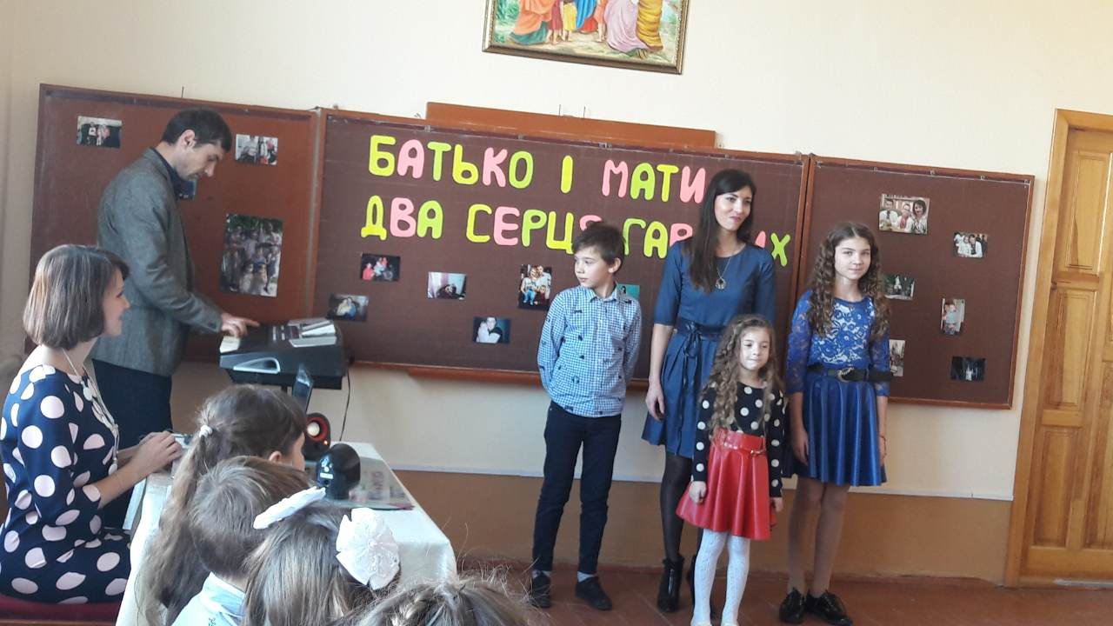

1. Коли б начальником я став

Хоч на одну годину,

То я б одразу наказав

Закон ввести єдиний:

У дні святкові, вихідні

Батьків не допускати

Без нас у парк, на стадіон,

До цирку й до театру,

Ще й всюди б входи спорядив

Словами охоронними:

«Вхід без дітей для всіх батьків

Суворо заборонений!»

***Пісня «Мама і тато»***

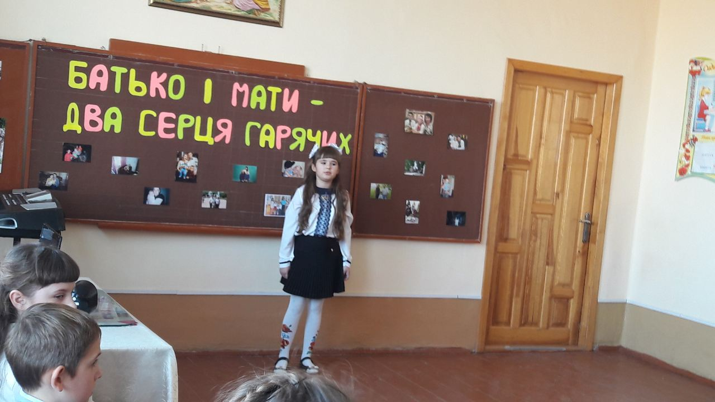

1. Ну і мама! Ну і тато!

Наче справжні дошкільнята!

Нічогісінько не знають,

Смішно і сказать комусь?

Бо щодня мене питають

Лиш одне: «чому?» й «чому?»

* Ти чому образив Віту?
* А чому отримав двійку?
* А чому прийшов так пізно?
* Та чому в шкарпетках різних?
* Ти чому такий непослух?
* А чому не стелиш постіль?
* Ти чому це вірш не учиш?
* А чому портфель без ручки?
* А чому такий синець?

Ох! Настане мій кінець!

Не поясниш їм ніколи –

Хоч би й дуже захотів…

Треба їх віддать до школи –

Хай питають вчителів.

1. Родина, дорога родина!

що може бути краще в світі цім?

Чим більше дорожить людина

За батьківський і материнський дім?

1. Що може бути краще за вечерю в домі

За батьківським міцним столом,

Де в шумнім гомоні і в кожнім слові

Все сповнене любов’ю, а не злом?

1. Де можна більше зачерпнуть любові?

Де взяти більше доброти?

Як в материнськім ніжнім слові,

Як з батька щедрої руки.

***Пісня «Батьки мої»***

**Учитель.** Перше слово, яке дитина вимовляє, це слово «мама». І недарма, бо першою людиною, яка схиляється над її колискою, є мама…

1. Чи можна забути ту пісню, що мати

Співала малому, коли засинав?

Чи можна забути ту стежку до хати,

Що босим колись протоптав.

1. І мати молода, і сонце юне,

У неї на колінах немовля,

В прозорому повітрі, наче струни,

Гудіння оксамитного джмеля.

Прислухаюсь – співає колискову,

Не знаєш, чи дитині, чи собі …

І мати молода, і юне слово,

І яблуні у ранішній журбі.

***Пісня «Щаслива сім’я»***

***Інсценізація***

*Дівчатка плетуть віночки, хлопчики подають їм квіти*

1 дівчинка. Моя наймиліша з усіх людей ненька.

Тиха, мов голубка, щира і миленька.

2 дівчинка. Нема в цілім світі, всім вам признаюся.

Кращої, ріднішої, як моя матуся.

3 дівчинка. Я свою матусю так щиро кохаю,

Що і розказати не вмію, не знаю.

1 хлопчик. В кожної дитяти найдорожча мати.

Знає це сирітка, ронить сльози зрідка.

2 хлопчик. Бідна та сирітка, що мами не має.

Вона немов квітка, що сонця не знає.

3 хлопчик. Над мамину в світі немає опіки,

Материнське серце – це найкращі ліки.

1 дівчинка. Коли я хворенька, прийде моя ненька.

Тільки раз погляне – легше мені стане.

2 дівчинка. Мені все говорить щовечора ненька,

Що я українка, мов квітка пишненька.

3 дівчинка. Мені все говорить матусенька-душка,

Що я України мала щебетушка.

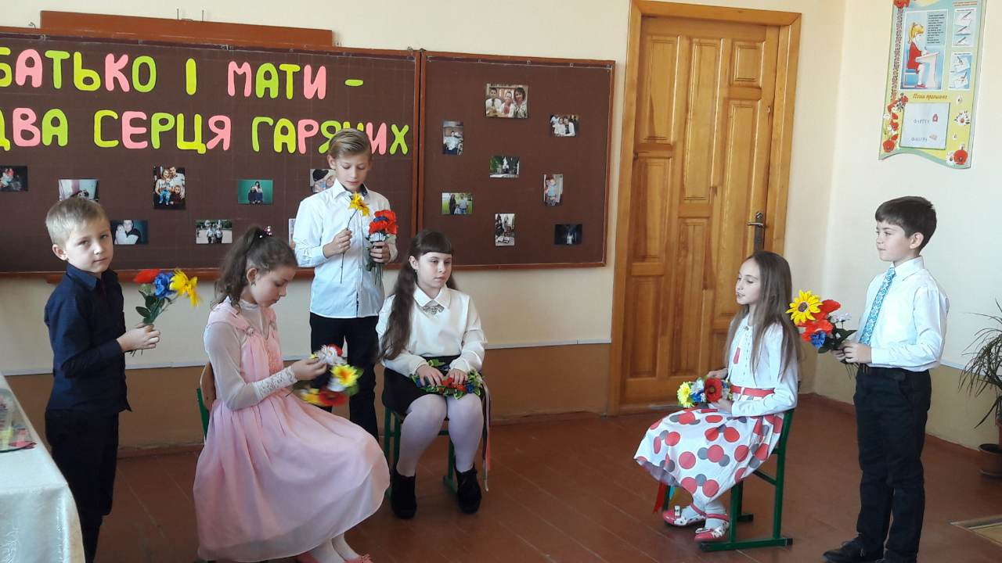

***Пісня «Мамо, мамочко моя»***

**Учитель.** Батько…Тато…

Суворий та вимогливий, а його любов до дітей стримана і врівноважена. А як усміхнеться тато, то стільки ласки і тепла в його погляді. І де не глянеш – всюди видно його роботу. Тато, татусь, таточко. Людина з сильним характером, міцними руками.

1. Добре тим у кого тато є,

Дужий, працьовитий:

І поради він дає

Як у світі жити.

1. Втіха, радість настає,

Гріє всіх, голубить…

Добре в кого тато є –

Той, що діток любить.

1. Добрий чуйний, щирий,

Любий мій татусь!

Ми з ним добрі друзі

І я цим горжусь.

Він такий розумний,

Все на світі знає,

Бо книжок багато

Він завжди читає.

1. Дуже поважає

Мій татусь футбол,

Разом із гравцями

«Забиває гол».

То підскочить в кріслі,

То «Ура» кричить,

Аж на стелі люстра

Дзвінко дзеленчить.

1. Мій татусю рідний,

Завжди будь таким:

Спритним і веселим,

Вічно молодим.

Недарма вважає

Наша вся сім’я,

Що на тата зовні

Дуже схожий я.

Підросту ще трішки,

Усього навчусь

І таким завзятим стану як татусь.

***Пісня «Таточку, татусю»***

**Учитель.** Ще недавно ви були маленькими дошкільнятами, а тепер – учні-четвертокласники. Але батьки турбуються про вас, як про маленьких, звертаються до вас найніжнішими словами. Хочеться, щоб і ви своїх батьків називали лагідними словами. Адже батьки понад усе люблять своїх дітей і знаходять для них найласкавіші слова.

З маминим словом і піснею в душу дитини вливається любов до рідної мови.

1. Над старими яворами

Білих буслів білі діти

Зранку-раночку дзьобами

Вчаться рідно клекотіти.

І рідненько тьохка в лузі

Соловей до солов’яти…

А мене навча матуся

Рідним словом розмовляти.

**Учитель.** Кожна мати, кожний батько вчить свою дитину любити рідний край – місце, де народився, вчить любити рідну хату.

1. Не скупіться на теплі слова,

Бо у світі так мало тепла,

Лиш від рідної хати

Та від лагідних рук мами і тата.

1. Коли зміцніють крила, щоб літати,

Не забувай про рідних маму й тата.

Та встигне добре слово їм сказати,

Допоки ти живеш у рідній хаті.

***Пісня «Україно, краю»***

**Учитель.** Шановні батьки! Виховання дітей – справа непроста. Ось подивіться на себе очима ваших дітей.

***Інсценізація «Виховний момент у сім’ї»***

Батько сидить занурившись у планшет. Заходить донька.

* Тату, тату, чому йде дощ?
* Підеш до школи, дізнаєшся.
* Тату, а в Баби-Яги є бабин ятка?
* Звідки я можу знати?
* Тату, тату, а нащо коняці коси на плечах?
* Запитай у коняки.
* Тату, а мотоцикл не любить цукерки?
* Не знаю, я його не запитував.
* Тату, а ти не сердишся, що я тебе про все питаю?
* Та що ти, дитино моя! Як можна? Адже чим більше ти запитуватимеш, то більше знатимеш.

*Заходить мама з сумками*

* Ну от! І так завжди! Коли нема мене вдома, то дитині ніхто нічого й пояснити не може.
* Вчи! Вчи! Дочекаєшся на старість!
* Що мама, то мама, як навчить, то навчить!

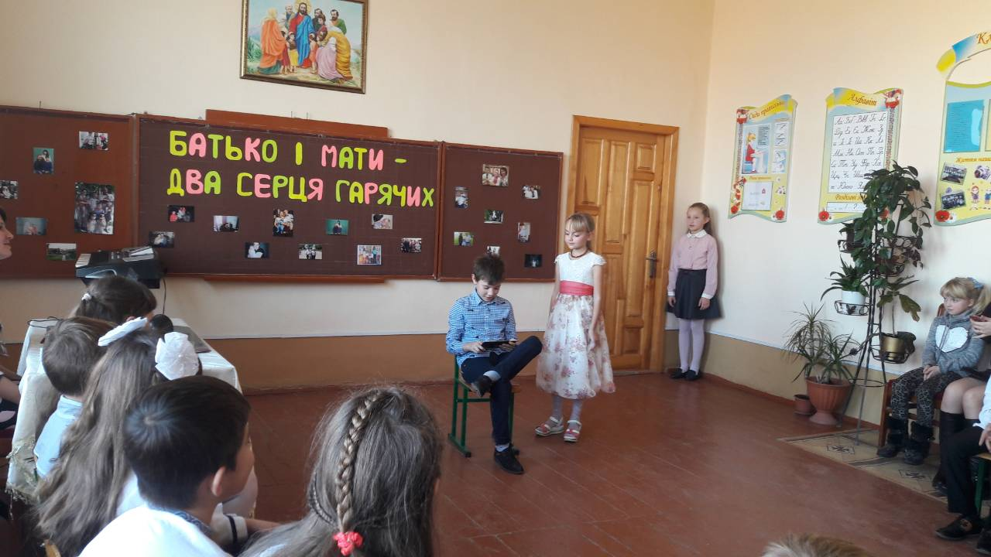

**Учитель.** У четвертій заповіді Божій сказано: «Шануй батька свого й матір свою, щоб було тобі добре і щоб довго прожив ти на землі».

1. Як мені вас не любити,

Рідний батьку, нене!

Та ж ви мене годували

І дбали про мене.

Та ж ви мене годували

Щирими руками,

Ой, нема – то ніде в світі,

Як в батька і мами.

1. Батько розуму навчає,

Мати приголубить,

Ніхто мене так на світі,

Як вони, не любить.

1. Без матерів немає роду,

Як без води нема життя.

Нема без батька Батьківщини,

Нема історії без нас.

1. Діти мріють, долею зігріті,

Щоб ніколи не було біди,

Щоб були рідніші в цілім світі

Тато й мама з нами поруч, назавжди!

1. Ми любимо вас, кохані мами й тати,

Ми вам бажаємо здоров’ячка багато,

Ми хочемо, щоб завжди ви раділи

І щоб в житті ніколи не хворіли.

1. Хоч часом ми буваємо нечемні,

І дуже ви хвилюєтесь за нас,

Але у серці знаємо напевно:

Ми більше радуємо вас.

1. Хай Бог охороняє вас від злого,

Хай світить сонце і колосяться жита,

Щоб були ви щасливі і здорові,

На многії і благії літа.

***Пісня «Щастя і добра»***

**Учитель.** Батьки і діти, діти і батьки – нерозділиме і одвічне коло. Ми засіваємо життєве поле і не на день майбутній – навіки. Бо наша кров пульсує в їхній долі. Батьки і діти, діти і батьки.

Шановні гості, бажаю вам усього найкращого, а головне – родинного затишку, щирих посмішок, сімейного щастя та гарної долі.